|  |  |  |
| --- | --- | --- |
|  | **NATURALES**  GRADO 1- GUÍA 1 - LECCIÓN 4  «Actividades de evidencia entorno natural»  ---------------------------------------------------------  **NOMBRE:** | |
| INTRODUCCIÓN | | |
|  | | Las siguientes actividades te permiten poner en práctica los conocimientos adquiridos sobre la lección 4  Al finalizar, debes enviar las evidencias por la herramienta **Actividades > Naturales > Guía 1 > lección 4**.  Recuerda que de tener alguna inquietud puedes comunicarte con tu facilitador por Skype o enviarle un correo electrónico por medio de la plataforma. |

|  |  |
| --- | --- |
|  | ACTIVIDAD 1 |

Instrucción**:** realiza una descripción de los que observas en la imagen referente al entorno natural.

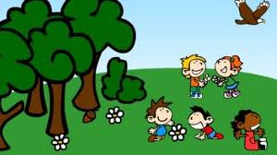

|  |
| --- |
|  |
|  |
|  |
|  |
|  |
|  |
|  |
|  |

|  |  |
| --- | --- |
|  | ACTIVIDAD 2 |

Instrucción: observa la siguiente imagen y escribe 5 elementos artificiales que observes en ella

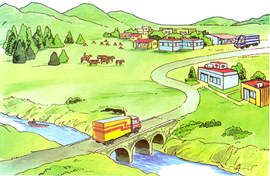

|  |  |
| --- | --- |
| 1 |  |
| 2 |  |
| 3 |  |
| 4 |  |
| 5 |  |

|  |  |
| --- | --- |
|  | ACTIVIDAD 3 |

Instrucción: categoriza los siguientes elementos donde corresponda.

Mesa – árbol – gato – piña – coche – pantalón – lápiz – río - montaña – ordenador – bicicleta.

|  |  |
| --- | --- |
| Elementos naturales | Elementos artificiales |
|  |  |

|  |  |
| --- | --- |
|  | ACTIVIDAD 4 |

### Instrucción: observa los siguientes dibujos y escribe debajo de cada uno si son elementos naturales o artificiales

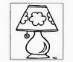 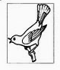 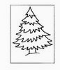 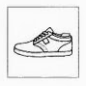 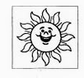

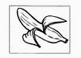 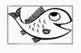 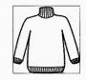 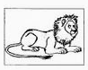

|  |  |
| --- | --- |
|  | ACTIVIDAD 5 |

### Instrucción: escribe con tus propias palabras que son:

|  |  |
| --- | --- |
| Elementos naturales | Elementos artificiales |
|  |  |

|  |  |
| --- | --- |
|  | ACTIVIDAD 6 |

**Instrucción:** escribe a continuación 10 ejemplos de elementos naturales que observes en tu casa y 10 ejemplos de elementos artificiales

|  |  |
| --- | --- |
| Elementos naturales | Elementos artificiales |
|  |  |
|  |  |
|  |  |
|  |  |
|  |  |
|  |  |
|  |  |
|  |  |
|  |  |
|  |  |

|  |  |
| --- | --- |
|  | ACTIVIDAD 7 |

### Instrucción: en una cartulina realiza una cartelera con imágenes de recursos ELEMENTOS NATURALES Y ELEMENTOS ARTIFICIALES. Luego de hacerla exponerla a tu docente en un encuentro sincrónico. Recuerda que las carteleras deben hacerse con buena presentación, un título y palabras claves para que recuerdes lo que debes exponer.

|  |  |
| --- | --- |
|  | ACTIVIDAD 8 |

### Instrucción: escribe 5 formas de cuidar mi entorno natural

### 

